第7章 输入/输出接口---习题
这一章包括输入输出接口概述、DMA传输及DMA控制器、中断及中断控制器的习题。
1．什么是I/O接口？为什么外设需要通过I/O接口连接到系统？
2．请说明为什么输入接口的数据缓冲寄存器必须有三态输出功能而输出接口却不需要？
3．什么是I/O端口？I/O端口有几种编址方法?各有什么优缺点? 若微机系统中的一个输入端口和一个输出端口用同一个地址会有问题码？
4．（1）8086/8088CPU可寻址的I/O端口范围是多少？
（2）PC机的I/O指令中端口地址的宽度是多少位？ 编址范围是多少？
（3）8086/8088CPU寻址I/O端口的方式有哪几种？
5．8086/8088CPU中哪些寄存器可以用于I/O寻址？若I/O端口地址分别是10H和100H，分别写出向这两个端口写入73H的程序段。
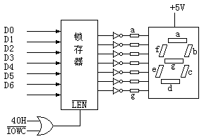
6．图7-1为七段显示器接口，显示器采用共阳极接法，试编写程序段，使AL中的一位十六进制数显示于显示器上。输出锁存器地址为40H。
图7-1 七段显示器接口
7．PC/XT机有哪些输入输出方式？各自的特点如何？DMA控制器应具备哪些功能？
8. CPU以无条件方式与外设交换数据时，外设至少要有几个端口?CPU以查询方式与外设交换数据时，外设又至少要有几个端口?
9．与查询式输入输出方式相比较，中断控制的输入输出方式有哪些优点。
10．请用74LS138译码器及其他门电路设计一个端口地址译码器，使CPU可以对以下地址范围寻址：
（1）740H～747H；（2）750H～757H；（3）758H～75FH；（4）768H～76FH。
11．图7-3所示为开关量检测与指示电路接口图。显示器采用七段LED显示器，它由BCD-7段译码/驱动器所驱动，并采用共阴极接法（只有阴极为低电平，显示器才会发亮），试编写一段程序来统计开关闭合的个数，并显示在LED显示器上。输入缓冲器和输出数据锁存器地址为20H。
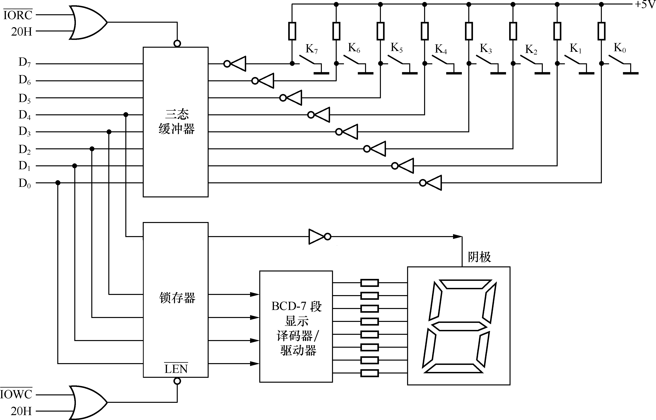
图 开关量检测与指示电路
图7-3 开关量检测与指示电路接口图

12．什么是DMA输入输出方式？DMA操作可以分几个主要步骤？
13．简述DMA控制器应具备的功能。
14．8237A在做DMA控制时，能为存储器和I/O设备提供多少条地址线？分别说明下列8237A引线的作用：
（1）DB₀～DB₇；（2）A₀～A₃；（3）A₄～A₇。
15．试利用DMA控制器8237的通道0从外设输入54KB的一个数据块，传送至5678H开始的存储区域（增量传送），采用块传送方式，传送完不自动初始化，外设的DREQ和DACK都为高电平有效。已知8237A的端口地址为50H~5FH。
16．什么是中断？试比较中断与DMA两种输入输出方式的特点。
17．试说明一般中断系统的组成和功能，并简述一般中断的过程。
18．CPU响应外设中断请求的必要条件是什么？
19．什么是中断类型码、中断向量、中断向量表？在基于8086/8088的微机系统中，中断类型码和中断向量之间有什么关系？
20．请指出8086/8088中断系统存放中断向量表的内存位置。如果对应于中断类型号为50H的中断处理子程序存放在内存0ABCDH：0EF56H开始的区域中，则中断向量应如何存放？
21．已知（SP）＝0100H，（SS）＝0300H，（PSW）＝0240H，以及00020H至00023H单元的内容分别是40H，00H，00H和01H，原来CS=0900，IP=00A2，求执行INT 8指令并进入该指令响应的中断例程时，SP，SS，IP，CS，PSW和堆栈最上面三个字的内容。

22．什么是硬件中断和软件中断？在以8086/8088为CPU的微机中两者的处理过程有什么不同？

23．试叙述基于8086/8088的微机系统处理硬件中断的过程。
24. 试说明在以8086/8088为CPU的微机系统中执行INT 50H指令的过程？
25．设已编写好类型码为0CH的中断服务程序为：
…
INT_ROUT PROC FAR
…
IRET
INT_ROUT ENDP
请编写一段程序，实现该程序的中断矢量在中断矢量表中的装填。
26．8259A中断控制器的功能是什么？

27．8259A的中断屏蔽寄存器IMR与8086/8088CPU的中断允许标志IF有什么区别？
28．试编写只有一块8259A的8088系统中的8259A的初始化程序，8259A的地址为02C0H和02C1H，要求：中断请求输入采用电平触发； IR7请求的中断类型为23；采用缓冲器方式；采用普通的EOI命令。
29．试根据不同的假设分别编写一段使8259A的优先级顺序如下的程序：

IR4，IR5，IR6，IR7，IR0，IR1，IR2，IR3
假定CPU为8088，8259A的偶地址为20H。假设1：当前的最高优先级为IR0；假设2：当前的最高优先级为IR3。
30．试编写一段将8259A中的 IRR、ISR和IMR的内容传送至存储器中从REG_ARR开始的数组中去的程序，假定CPU为8086，8259A的偶地址为50H。
31．设在最大方式下，8086系统中有一块主8259A和一块从8259A，从8259A接至主8259A的IR1上，主、从8259A的偶地址分别是0200H和0210H。主8259A的IR 0中断类型码是30H，从8259A的IR0的中断类型码是38H。所有请求都是边沿触发，用EOI命令清ISR位，两块8259A采用级联方式连接。主、从8259A的IMR都清除，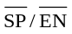用作输入。试编写该中断系统的初始化程序。
32．若一个中断系统有一块主8259A和三块从8259A，从8259A分别接在主8259A的IR2，IR3和IR6上，如主8259A的IMR置成01010000，各从8259A的IMR的所有位都清零。除接在IR3上的那块8259A外，其他8259A都按全嵌套方式工作，而接在IR3上的那块8259A的最高优先级是IR5，试按优先级的顺序排列出各未被屏蔽的中断级，最高优先级在前。
33．假设某8259A芯片在以8088为CPU的微机系统中的物理地址为0F000H和0F001H，且系统中只有一片8259A芯片，试画出该8259芯片与系统总线的连接图。若允许外部中断源的上升沿触发中断，不需要缓冲，按一般全嵌套方式工作，中断向量号为50H，试编写此8259A芯片的初始化程序。
34．设在最大方式下，8088系统中有一块主8259A和一块从8259A，从8259A接至主8259A的IR6上，主、从8259A的偶地址分别是020H和026H。主8259A的IR 0中断类型码是08H，从8259A的IR0的中断类型码是30H。所有请求都是边沿触发，正常EOI命令清ISR位，非缓冲方式，两块8259A采用级联方式连接。主、从8259A的IMR全屏蔽。试编写该中断系统的初始化程序。
35．单项选择题
- 8086系统中内存储器的地址空间为1M，而在进行I/O读写时，I/O端口的地址空间为（ ）。
A．64M B.1M C.64K D.1K
- 一般PC系列微机I/O寻址只用10根地址线，可寻址( ) 个。
A.1k B.32k C.64k D.1M
- 现行PC机中，I/O端口常用的I/O地址范围是( )。
A．0000H～FFFFH B.0000H～7FFFH C.0000H～3FFFH D.0000H～03FFH
- 按与存储器的关系，I/O端口的编址方式分为（ ）。
A.线性和非线性编址 B.集中与分散编址
C.统一编址和独立编址 D.重叠与非重叠编址
- 8086CPU对I/O端口编址采用（ ）。
A.I/O端口和存储器统一编址 B.I/O端口和寄存器统一编址
C.I/O端口独立编址 D.输入和输出端口分别编址
- 独立I/O端口编址方式中，对I/ O端口的访问（ ）。
A. 用访问存储器的指令实现 B.用专用的输入输出指令实现
C. 不需要专门指令 D.以上均不正确
- 在某计算机的I/O系统中，不设置输入输出指令就可实现对外围设备的数据传送操作，是因为其对I/O端口采用了( )。
A.隐式编址方式 B.单独编址方式
C.与内存统一的编址方式 D.与通用寄存器一起编址方式
- 8086处理器的寄存器中，能在I/O寻址时用作地址寄存器的是（ ）。
A.AX B.BX C.CX D.DX
- CPU在执行IN AL，DX指令时，DX的内容输出到 （ ） 。
A.地址总线 B.数据总线 C.存储器 D.寄存器
- 8086/8088微机系统中，将AL内容送到I/O接口中，使用的指令是（ ）。
A.IN AL，端口地址 B.MOV AL，端口地址
C.OUT AL，端口地址 D.OUT 端口地址，AL
- CPU执行OUT DX ，AL指令时，（ ）的值输出到数据总线上。
A．AL寄存器 B.AX寄存器 C.DL寄存器 D.DX寄存器
- CPU与I∕O设备间传送的信号有( )。
A.数据信息 B.控制信息 C.状态信息 D.以上三种都是
- 状态信息是通过（ ）总线进行传送的。
（A）数据 （B）地址 （C）控制 （D）外部
- CPU与外设间数据传送的控制方式有( )和无条件传送方式。
A.中断方式 B.DMA方式 C.查询方式 D.以上三种都是
- 支持无条件传送方式的接口电路中，至少应包含( )。
A. 数据端口、控制端口 B. 状态端口 C.控制端口 D.数据端口
- 在用发光二极管（LED）作为微机的输出设备时，通常采用( )输出信息。
A. 无条件传送方式 B.查询方式
C.中断方式 D.直接存储器存取方式
- 采用查询传送方式时，必须要有（ ）。
A.中断逻辑 B.请求信号 C.状态端口 D.类型号
- 当采用( )输入数据时，除非CPU等待，否则无法传送数据给CPU。
A. 程序查询方式 B. 中断方式 C. DMA方式 D.IOP处理机方式
- 通常一个外设的状态信息在状态端口内占有（ ）位。
A.1 B.2 C.4 D.8
- 状态信息是通过（ ）总线进行传送的。
A.数据 B.地址 C.控制 D.外部
- 利用程序查询方式传送数据时，CPU必须读取（ ）以判断是否传送数据。
A.外设的状态 B.DMA的请求信号 C.数据输入信息 D.外设中断请求
- 占用CPU时间最长的数据输入输出方式是( )。
A. DMA方式 B. 中断方式 C. 查询方式 D. 无条件传送方式
- CPU与慢速的外设进行数据传送时，采用( )方式可提高CPU的效率。
A. 查询 B. 中断 C. DMA D. 无条件传送
- 在程序控制的输入输出方式中，可提高系统工作效率的传送方式是（ ）。
A.无条件传送 B.查询传送 C. 中断传送 D. 前三项均可
- 在中断传送方式下，主机与外部设备间的数据传送通路是（ ）。
A. 数据总线DB B. 专用数据通路 C. 地址总线AB D.控制总线CB
- 在中断方式下，外设数据输入到内存的路径是( )。
A.外设→数据总线→内存 B.外设→数据总线→CPU→内存
C.外设→CPU→DMAC→内存 D.外设→I/O接口→CPU→内存
- CPU只启动外设而不干预传送进程的输入输出方式是（ ）。
A.中断方式 B.DMA方式 C.查询方式 D.无条件方式
- CPU响应中断请求和响应DMA请求的本质区别是( )。
A.中断响应靠软件实现 B.速度慢 C.控制简单
D.响应中断请求时，CPU仍控制总线；而响应DMA请求时，CPU要让出总线
- 8086/8088中断系统中优先级最高的中断源是（ ）。
A.INT 3 B.非屏蔽中断 C.可屏蔽中断 D. 单步中断
- 8086/8088中断系统中优先级最低的中断源是( )。
A.INT n B.NMI C.INTR D.单步中断
- 一个完整的中断过程包括中断请求、（ ） 、中断服务和中断返回四个阶段。
A.中断处理 B.中断响应 C.保存断点 D.开中断
- CPU响应中断后，通过（ ）完成断点的保护。
A.执行开中断指令 B.执行关中断指令
C.执行PUSH指令 D.内部自动操作
- 电源故障中断属于( )。
A.不可屏蔽中断 B.控制台中断 C.I/O设备中断 D.可屏蔽中断
- 8086/8088中断系统中，CPU响应NMI请求的必要条件是（ ）。
A.IF＝1 B.IF=0 C.当前执行的指令结束 D.无INTR请求
- INT n指令中断是（ ）。
A．由外部设备请求产生 B.由系统断电引起的
C.通过软件调用的内部中断 D.可用IF标志位屏蔽的中断
- 8086/8088中断服务程序的入口地址由 （ ）提供。
A.外设中断源
B.CPU的中断逻辑电路
C.以中断控制器读回中断类型号左移2位
D.由中断类型号指向的中断向量表中读出
- 8086／8088的中断向量表用来存放（ ）。
A.中断类型号 B.中断服务程序
C.中断服务程序入口地址 D.中断服务程序返回地址
- 以8086/8088为CPU的微机中，中断向量表的大小为（ ）。
A.4KB B.2KB C.1KB D.8KB
- 8086/8088 CPU响应非屏蔽中断，其中断类型号是由（ ）。
A.中断控制器8259提供 B.指令码中给定
C.外设取回 D.微处理器硬件决定
- 当8086CPU的INTR=1时，且中断允许标志IF=1，则响应该中断请求，进行中断处理应在CPU完成（ ）。
A.当前时钟周期后 B.当前总线周期后
C.当前指令周期后 D.下一个指令周期后
- 8086 CPU在响应可屏蔽中断请求时，（ ）。
A.INTA引脚输出一个负脉冲，将中断类型码从ADO-AD7读入
B.INTA引脚输出两个负脉冲，在第二个负脉冲时读取中断类型码
C.INTA引脚输出一个负脉冲，再进行一次I/O读周期，读取中断类型码
D.INTA引脚输出一个负脉冲，同时提供I/O读的控制信号，读取中断类型码
- 一片8259可管理 （ ）个中断。
A.1 B.8 C.16 D.64
- 两片8259芯片级连后，可以管理 ( ) 级中断。
A.15 B.16 C.64 D.32
- 6片8259A级联最多可以管理 ( )个中断。
A.48 B.40 C.44 D.43
- 8259A工作在8086/8088模式时，初始化命令字ICW2用来设置( )。
A.中断向量地址的高8 位 B.中断类型号地址的高5位
C.中断向量的高5位 D.中断类型号的高5位
- 8086CPU每响应一次可屏蔽中断，需连续执行 （ ） 个中断响应总线周期。
A.1 B.2 C.3 D.4
- 8259芯片中，中断结束是指使 ( )中相应位复位的动作。
A.IMR B.IRR C.ISR D.以上都不对
- 8259工作在优先级自动循环方式，则IRQ4的中断请求被响应并且服务完毕以后，优先级最高的中断源是( ) 。
A.IRQ3 B.IRQ5 C.IRQ0 D.IRQ4
- 以8086/8088为CPU 的微机中,如果对系统中的中断控制器芯片8259写入的ICW2=30H，则该8259芯片的IR6的中断类型码是 （ ） 。
A.103H B.0D0H C.36H D.35H
- 8259的中断请求信号可以是边沿触发和 ( ) 。
A.低电平触发 B.高电平触发 C.上升沿触发 D.下降沿触发
36．填空题。
- 对I/O端口有两种编址方法，它们是( A )编址和 ( B )编址。
- CPU从I/O接口中的（A）获取外设的“准备就绪”或“忙/闲”状态信息。
- 外设和接口之间传送的数据可以是 (A )行数据和 (B ) 行数据。
- (4)CPU与I/O接口间交换的信息一般包括(A) 、(B) 和(C) 三类。
- 在微机系统中，主机与外设之间的数据传送有4种基本的输入输出方式，即 无条件传送、( A ) 、( B ) 和 ( C )。4种输入输出方式中，接口的硬件电路最简单的是 ( D ) 。
- 能支持查询传送方式的接口电路中，至少应该有 ( A )端口和( B )端口。
- DMA传送方式是指 ( A ) 。
- 8237芯片是一种高性能的可编程 ( A ) 控制器。
- 若要实现存储器与存储器、存储器与外设之间直接的数据交换（不通过CPU），应采用的方法是 ( A )。
- 外部中断也称为( A ) 中断，由CPU某一引脚信号引起。
- 内部中断又称 ( A ) 中断，是在程序运行过程中，为处理意外情况或调试程序而提供的中断。
- CPU在指令的最后一个时钟周期检测INTR引脚，若测得INTR为 （A） 且IF为(B)，则CPU在结束当前指令后响应中断请求。
- 中断返回的指令是 （A）开中断的指令是(B) ， 关中断的指令是(C) 。
- 硬件中断由外部硬件产生，分为（A） 中断和 (B) 中断。
- INTR引脚上的有效信号引起的中断是 （A） 中断，NMI引脚上的有效信号起的中断是(B) 中断。
- （A） 中断受中断允许标志位IF的屏蔽。
- 存放中断向量的内存空间被称为 （A）。8086中这段空间为1kB，被安排在 ( B ) 到 (C) 的空间。
- 8086每响应一次可屏蔽中断，需要连续执行 （A） 个中断响应总线周期，产生中断响应信号 ( B ) 。
- 8259是一个可编程的 （A），用来管理 ( B )的中断请求。
- 8259芯片中，IRR是 （A） 寄存器，IMR是 ( B ) 寄存器，ISR是(C) 寄存器，PR是 (D ) 。
- 一片8259可以管理 （A） 级中断，两片8259可用来管理( B ) 级中断。
- 完全嵌套方式中，中断优先权是（A） 的，IR0( B ) ，IR7 (C) 。
- 特殊全嵌套与全嵌套的不同之处在于：允许（A），只屏蔽 ( B )的中断请求。
- 8259 中断触发的方式有（A）触发和 ( B )触发两种。
- 8086的中断系统可以管理（A） 种中断，其中断向量表的大小为( B )字节。
- 读出8259内部寄存器的状态可用命令字OCW3读出 （A） 、 ( B )
寄存器，而用IN命令直接读出的是(C) 寄存器。
- 初始化命令字中，（A） 需写入偶地址端口，而 ( B ) 、( C )、 ( D) 写入奇地址端口。
- 8259A工作在8086模式，中断向量字节ICW2=70H，若在IR3处有一中断请求信号，这时它的中断类型号为 （A），该中断的服务程序入口地址保存在内存地址为 (B) H至 (C) H的 (D) 个单元中。
- CPU 在指令的最后一个时钟周期检测INTR引脚，若测得INTR为（A）且IF为(B)，则CPU在结束当前指令后响应中断请求。
- 类型码为（A）的中断所对应的中断向量存放在0000H：0008H开始的4个连续单元中，若这4个单元的内容分别为_（B）、（C）、（D）、（E），则相应的中断服务程序入口地址为5060H：7080H。

